实验五 机器学习基础：监督学习与无监督学习

课程总览：
- 课程理念： 本次实验是学生从“规则编程”迈向“数据驱动”思维的关键转折点。我们将通过两个经典的案例，引导学生理解机器学习的两大核心范式——监督学习与无监督学习，体验从数据中发现规律、构建预测模型的全过程。
- 核心逻辑： 温故知新（建立连接） → 探索监督学习（有标准答案的学习）→ 实践鸢尾花分类 → 探索无监督学习（无标准答案的探索）→ 实践葡萄酒聚类。

教学内容一：承前启后，进入机器学习的世界 (10分钟)
核心目标： 将上节课的“优化算法”与本节课的“机器学习”建立联系，让学生理解两者在解决问题思路上根本的不同，并建立起对机器学习通用工作流程的宏观认识，平滑地引入新主题。
课堂动作：
【讲解】 同学们好，在之前的实验中，我们学习了遗传算法和粒子群算法。大家回想一下，这些算法是不是都在寻找一个问题的“最优解”？比如，旅行商问题的最短路径，或者函数的最小值。我们为机器设定了明确的规则和目标，它负责“搜索”出最好的答案。这是一种非常强大的解决问题的方式。
但今天，我们要换一种思路。想象一下，我们不再直接告诉机器如何找到答案，而是给它海量的数据，让它自己从数据中“学习”出解决问题的模式和规律。
【农业比喻-优化】 “优化算法”就像我们根据已知的氮磷钾配方，不断调整比例，去寻找能让产量最高的那个“最优配方”。目标明确，方法是“搜索”。
【农业比喻-机器学习】 而“机器学习”，则更像一位经验丰富的农业专家。他看过成千上万块土地，积累了丰富的经验，知道什么样的土壤、光照和湿度组合，最终能带来什么样的收成。当他看到一块新土地时，就能凭借他丰富的经验，预测出这块地种什么最合适，收成大概会怎样。他不是在“搜索”一个固定的答案，而是在从过去的经验中“学习”规律。
【讲解通用机器学习流程】 无论是哪种学习方式，我们培养任何一个“智能专家”（机器学习模型）的过程，都遵循一套通用的流程。我们先来了解一下这套标准流程，这样后面学习具体算法时，大家就知道我们正处在哪一步。
    - 第一步：明确目标 (Define the Problem)
讲解： 我们首先要清楚想让机器帮我们解决什么问题。是想让它学会自动识别垃圾邮件（这是一个“分类”任务）？还是想让它把海量的客户自动分成不同的消费群体，以便进行精准推荐（这是一个“分组”或“聚类”任务）？目标不同，后续的方法也完全不同。
    - 第二步：收集和准备数据 (Data Preparation)
讲解： 这是最基础也是最耗时的一步。我们需要收集大量相关的数据，就像农业专家需要考察很多土地一样。而且拿到的原始数据往往是不能直接使用的，可能有很多错误信息或缺失值，我们需要像清洗蔬菜一样，对数据进行清洗和整理，让它变得干净、可用。
    - 第三步：选择特征 (Feature Engineering)
讲解： 我们需要从数据中挑选出对解决问题最有用的“线索”，这些线索在机器学习里叫做“特征”。比如，在判断一封邮件是否为垃圾邮件时，邮件标题里是否包含“优惠”、“中奖”这些词，或者发件人是谁，这些都是非常重要的“特征”。
    - 第四步：选择并训练模型 (Model Training)
讲解： 明确了问题准备好了数据和特征之后，接下来就是最关键的“学习”环节了。我们会选择一个合适的学习方法（也就是算法），然后把海量的准备好的数据交给它。这个过程，就如同学生在刷题、复习一样。模型会反复分析这些数据，努力从中找出规律和模式。这个过程就叫做“训练”。
    - 第五步：评估模型 (Model Evaluation)
讲解： 仅仅刷题还不够，我们怎么知道这位“学生”是真正学会了，还是只会死记硬背呢？我们需要安排一场正式的“考试”来检验它。我们会拿出一些它在训练时从未见过的新数据（考题），让它去作答。我们通过核对它的答案（比如垃圾邮件的识别准确率）来给它打分。这个过程就叫做“评估”，它能真实反映出模型的泛化能力。
    - 第六步：应用与预测 (Prediction/Inference)
讲解： 只有在“考试”中取得优异成绩的模型，才算得上是合格的“智能专家”。这时，我们就可以放心地让它“毕业上岗”，去解决真实世界的问题了。比如，用我们训练好的垃圾邮件识别模型，去自动过滤你未来收到的每一封新邮件。
【引出下一个知识点】 了解了这套通用流程后，我们就可以开始培养我们自己的“智能专家”了。我们将从机器学习最基础、也是最重要的两个分支开始：有老师教的“监督学习”和没老师教的“无监督学习”。

教学内容二：机器学习的实用工具—— Scikit-learn (5分钟)
核心目标： 让学生认识并理解 Scikit-learn 这一核心工具库在机器学习中的地位和作用，为后续的实战操作做好铺垫。
课堂动作：
【讲解工具-Scikit-learn】 同学们，在Python的世界里进行机器学习开发，我们有一个几乎无所不能的万能工匠，它的名字叫 scikit-learn。你可以把它想象成一个巨大的“工具箱”，里面装满了各种现成的、高效的机器学习算法，比如分类、聚类、数据预处理工具等等。我们的主要工作，就是学会如何正确地从这个工具箱里拿出合适的工具，来解决我们的问题。
【打开浏览器,展示Sklearn-learn官网】 https://scikit-learn.org/
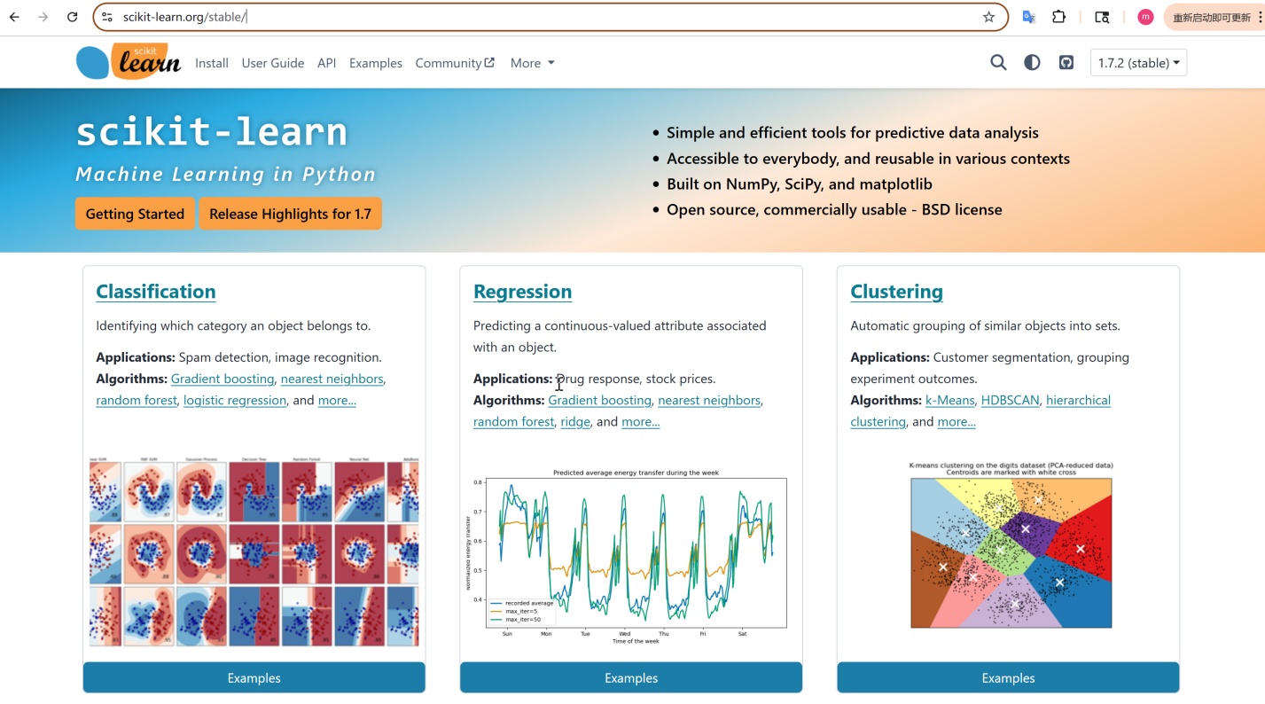
从官网的介绍中我们可以看出 scikit-learn 的功能十分强大的开源工具,可以帮助我们高效的解决机器学习中的各种问题
【打开Anaconda Prompt】 展示base环境已经安装好了相关库, 在base环境可以直接使用
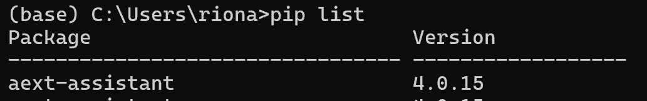
输入pip list 可以在里面找到scikit-learn
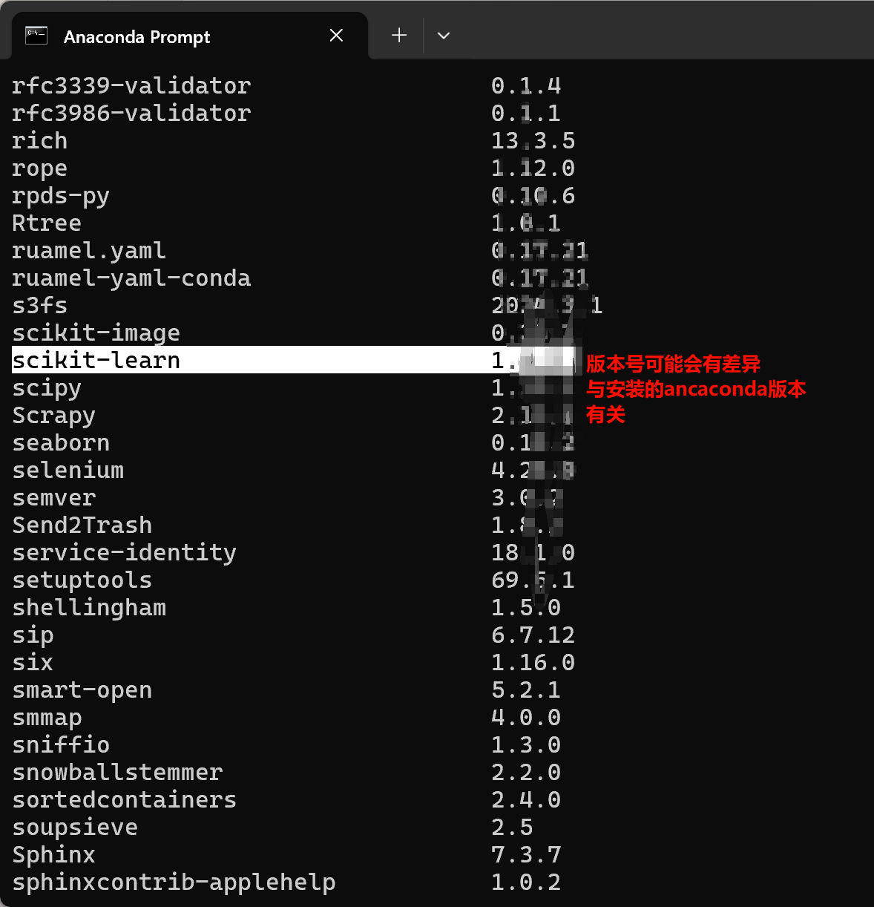
【引出下一个知识点】 接下来，我们就通过一个非常经典的“监督学习”案例——鸢尾花分类，来学习如何使用 Scikit-learn 这个强大的工具，并深入理解监督学习的整个过程。

教学内容三：监督学习实战 - 鸢尾花分类 (15分钟)
核心目标： 理论与实践相结合，引导学生理解监督学习的核心思想（特征+标签），并同步使用Scikit-learn加载并探索数据，最终实现一个基础的K近邻（KNN）分类模型。
课堂动作：
1. 案例与理论讲解 (8分钟)
【讲解原理-“看图识花”比喻】 什么是监督学习？它就像我们小时候学习认字、识图。老师会指着一张花的图片，告诉我们它的各种测量数据，然后明确地告诉我们：“这朵花，叫做‘山鸢尾’”。我们看了很多带有“正确答案”的图片后，再看到一朵新的花，就能根据它的测量数据，自己判断出它的品种。这个“带答案学习”的过程，就是监督学习。
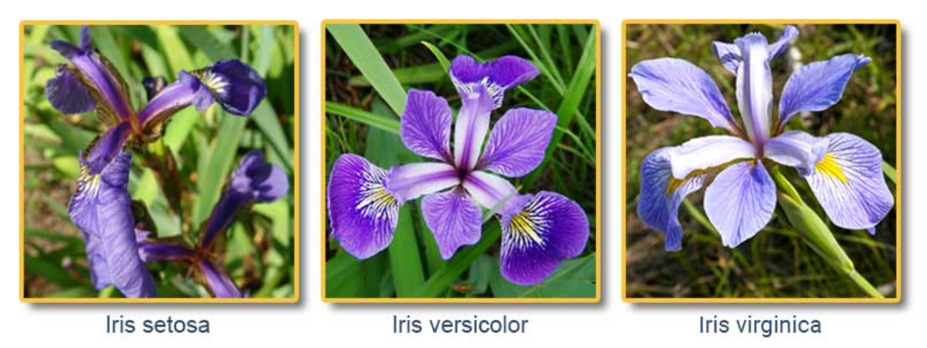
【边讲边演示 - 使用Scikit-learn探索数据集】 我们今天要认识的鸢尾花（Iris）数据集，就是这样一个带有“正确答案”的数据集。它被公认为是机器学习领域的“Hello World”。现在，我们就用 scikit-learn 把它加载进来，看看里面到底有什么。
# --- 1. 导入工具并加载内置数据集 ---
from sklearn.datasets import load_iris
# 加载数据集
iris = load_iris()
# 我们可以像看说明书一样，看看这个数据集的描述
# print(iris.DESCR) # 可以取消注释来查看详细描述
# 讲解：数据集里有什么？有两样核心的东西：
# 一是“特征数据”，也就是花的测量值
print("特征数据的名称:", iris.feature_names)
print("前5条特征数据:\n", iris.data[:5])
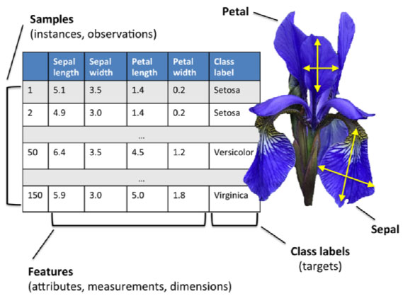
#数据集包括4个属性，分别为花萼的长、花萼的宽、花瓣的长和花瓣的宽。对花瓣我们可能比较熟悉，花萼是什么呢？花萼是花冠外面的绿色被叶，在花尚未开放时，保护着花蕾。四个属性的单位都是cm，属于数值变量，四个属性均不存在缺失值的情况，字段如下：

#sepal length（萼片长度）
#sepal width（萼片宽度）
#petal length（花瓣长度）
#petal width （花瓣宽度）
# 二是“标签数据”，也就是每条数据对应的花的种类（正确答案）
print("\n标签的名称:", iris.target_names)
print("前5条标签数据:", iris.target[:5]) # 0代表setosa, 1代表versicolor, 2代表virginica
【讲解概念】 刚才我们通过代码直观地看到了，这个数据集包含了解决问题所需的所有要素。现在，我们来正式地认识一下这些专业术语：
数据集 (Dataset): 我们手上的150朵鸢尾花的全部数据。
特征 (Features): 用于描述数据的测量值，刚才我们看到的 iris.data 就是特征。
标签 (Labels): 我们希望模型预测的结果（正确答案），刚才的 iris.target 就是标签。因为标签是预先知道的，所以叫“监督”学习。
分类 (Classification): 当我们的标签是离散的类别时（比如0, 1, 2三种花），这种任务就叫分类。
训练集 vs. 测试集 (“刷题”与“高考”比喻): 我们会把150朵花的数据分成两部分。一部分作为训练集（练习题），用来“教”模型。另一部分作为测试集（高考试卷），用来检验模型学得好不好。
2. 算法介绍与代码演示 (12分钟)
【讲解算法-K近邻(KNN)】 今天我们使用的第一个算法叫K近邻（K-Nearest Neighbors）。它的思想非常简单，就是“物以类聚”。
“新生报到”比喻： 想象一个新生来到校园，我们想判断他最可能对什么感兴趣。一个简单的办法，就是看看跟他关系比较好的3个同学（K=3）都在参加什么社团。如果2个都在“编程社”，那我们推断这位新生也很可能对编程感兴趣。KNN就是这样工作的。
【演示】打开JupyterNotebook 好了，理论和数据都准备好了，我们继续用代码来完成剩下的步骤。
# --- 2. 导入剩余工具 ---
from sklearn.model_selection import train_test_split # 数据分割工具
from sklearn.neighbors import KNeighborsClassifier # KNN分类器
from sklearn.metrics import accuracy_score # 评估准确率的工具
# 为了方便，我们把特征和标签分别赋值给X和y
X = iris.data
y = iris.target
# --- 3. 划分训练集和测试集 ---
# random_state保证每次切分结果都一样，便于复现 test_size=0.25 用于考试的数据 25% 用于练习的数据 75%
X_train, X_test, y_train, y_test = train_test_split(X, y, test_size=0.25, random_state=42)
print("\n训练集大小:", X_train.shape)
print("测试集大小:", X_test.shape)
# --- 4. 创建并训练模型 (刷题) ---
# 我们选择看最近的3个邻居，所以 n_neighbors=3
knn = KNeighborsClassifier(n_neighbors=3)
# .fit() 就是“学习”或“训练”的过程
knn.fit(X_train, y_train)
print("\n模型训练完成！")
# --- 5. 进行预测 (考试) ---
# .predict() 就是让训练好的模型对测试集进行预测
y_pred = knn.predict(X_test)
print("模型对测试集的预测结果:\n", y_pred)
print("测试集的真实答案:\n", y_test)
# --- 6. 评估模型效果 (打分) ---
accuracy = accuracy_score(y_test, y_pred)
print(f"\n模型在测试集上的准确率是: {accuracy:.2f}")
# --- 7. 应用模型 ---
new_flower = [[5.1, 3.5, 1.4, 0.2]] # 假设这是一朵新花的测量数据
prediction = knn.predict(new_flower)
print(f"\n对一朵新花的预测品种是: {iris.target_names[prediction][0]}")

【讲解 - 模型工作原理解析】
我们看到了模型给出了相当高的准确率,这个模型内部到底发生了什么？当它在进行 predict (预测) 时，它是如何“思考”的？
其实K近邻（KNN）的“思考”过程非常直观。我们来回顾一下：
        - “记忆”阶段 (.fit): 当我们执行 knn.fit(X_train, y_train) 时，模型并没有进行复杂的计算。它做的非常简单，就是把所有的训练数据——每一朵训练集鸢尾花的四个特征（可以想象成四维空间里的一个点）以及它对应的品种（标签）——原封不动地记在了自己的“脑子”里。所以有人也称KNN为“懒惰学习”，因为它在训练阶段几乎没干活，只是记忆。
        - “投票”阶段 (.predict): 真正的计算发生在预测阶段。当我们拿出测试集的一朵花（比如 X_test 的第一行数据）让它预测时，模型会：
计算距离: 它会计算这朵未知花与它“脑子”里记住的每一朵训练集花之间的“距离”。这个“距离”听起来很抽象，但其实就是比较它们的相似程度。你可以这样理解：模型会同时比较这朵未知花的四个特征值（花萼长度、花萼宽度、花瓣长度、花瓣宽度）和训练集中一朵花的四个特征值。如果这四个数值都非常接近，比如花萼长度差不多，花瓣宽度也差不多，那么模型就认为它们之间的“距离”很近，也就是说它们长得很像。反之，如果数值差异很大，那么“距离”就很远。
寻找邻居: 接着，它会从所有训练集的花中，找出距离最近的 K 个邻居。在我们的代码里，因为设置了 n_neighbors=3，所以它会找出3个最近的“邻居花”。
少数服从多数: 最后，它会看一下这3个邻居分别是什么品种。比如，如果这3个邻居里，有2个是“变色鸢尾”，1个是“弗吉尼亚鸢尾”，那么模型就会遵循“少数服从多数”的原则，给这朵未知花贴上“变色鸢尾”的标签。
【总结】 所以，我们得到的预测结果 y_pred 数组，就是模型对测试集里的每一朵花，都重复了一遍上述“计算距离 -> 寻找邻居 -> 投票表决”的过程后得到的最终答案。理解了这个过程，我们就能更深刻地明白为什么在练习中调整K值会影响模型的准确率了。

【讲解】鸢尾花内容小结
这时候，有的同学可能会问：“老师，我们费了这么大劲儿来区分鸢尾花，这在生活中有 什么用呢？” 这是一个非常好的问题！区分鸢尾花本身可能不是我们的最终目的，但它 背后所展示的“分类”思想，是机器学习应用最广泛、最核心的能力之一。
【举例 - 垃圾短信拦截】 我们把场景切换一下，想象一下我们的数据不再是花，而是成 千上万条手机短信。
目标： 我们想训练一个模型，自动识别哪些是垃圾短信，哪些是正常短信。
特征 (Features): 这时，我们选择的特征就不再是花瓣长度了，而可能是一条短信里是 否包含“澳门”、“博彩”、“退订回T”这些词语？发信号码是不是一个陌生的号码？ 短信里是不是包含奇怪的链接？这些都是判断短信性质的“线索”。
标签 (Labels): 每条短信的标签就是“垃圾短信”或“正常短信”。
当我们用这些带有标签的短信数据，训练好一个分类模型（比如KNN）后，它就学会了垃 圾短信的普遍特征。这时，再有一条全新的短信进来，我们的模型就能立刻对它的特征进 行分析，并给出一个预测：“这条短信有98%的可能是垃圾短信，我建议将它自动拦截并 放入垃圾箱。” 这就是模型真正的威力——将学习到的规律，应用在未知的新数据上， 帮助我们自动完成任务。
同样的道理，还可以应用在银行风控（预测一笔交易是否为欺诈）、医疗诊断（根据病人 的化验指标预测是否患有某种疾病）等等无数个场景中。我们今天学习的鸢尾花分类，就 是掌握这把“金钥匙”的第一步。

【引出下一个知识点】 大家看，我们遵循着标准的流程，利用Scikit-learn这个工具，仅仅用很少的代码就构建了一个相当精准的人工智能模型。这就是监督学习的魅力。但如果，我们拿到一批数据，它根本就没有“标签”呢？这时，就需要我们的另一种能力——无监督学习。

教学内容四：无监督学习：为葡萄酒自动分组 (20分钟)
核心目标： 理解无监督学习的核心思想（发现数据内在结构），掌握聚类概念，并能使用KMeans算法对葡萄酒数据进行聚类，理解如何通过肘部法则选择最佳簇数K。
课堂动作：
理论讲解 (8分钟)
【讲解原理-“整理图书馆”比喻】 什么是无监督学习？想象你第一天到图书馆当管理员，面前是成千上万本杂乱无章的书（数据）。你没有任何书的分类标签（无标签），任务就是把它们整理好。你会怎么做？你可能会自然地把所有关于历史的放在一起，关于计算机的放在一起，关于小说的放在一起。你并不知道标准的“中图法分类号”，但你根据书本内容（特征）的相似性，把它们分成了不同的“堆”。这个过程，就是聚类（Clustering），它是无监督学习最典型的应用。
【讲解概念】
聚类 (Clustering): 在没有标签的情况下，将数据根据其相似性自动分组成不同“簇”或“群组”的过程。
簇 (Cluster): 一个数据分组，簇内的数据彼此相似，簇间的数据彼此不相似。
KMeans算法: 一种非常经典的聚类算法。它的目标，就是找到K个簇的中心点，使得每个数据点到它所属簇的中心点的距离之和最小。
“开快递站”比喻KMeans原理:
        - 第一步 (初始化): 凭感觉在地图上随机选择 K 个点，作为初始的快递站位置（随机初始化K个质心）。
        - 第二步 (分配): 地图上每个小区（数据点），都选择离自己最近的那个快递站去寄件（分配数据点到最近的质心）。
        - 第三步 (更新): 每个快递站站长发现，自己的客户都分布在周围。为了让大家更方便，他把自己的站点移动到了所有客户的“正中心”（更新质心到该簇所有点的平均位置）。
        - 重复2和3: 更新站点位置后，有些小区可能会发现另一个站点离自己更近了，于是他们会重新选择。快递站长也需要根据新的客户群再次移动位置。这个过程不断重复，直到所有小区的归属都不再变化，快递站的位置也稳定下来，聚类就完成了。
【讲解难点-如何确定K值？】 最大的问题是，我们应该建几个快递站（K值）才最合理？太多了浪费，太少了不方便。这里我们介绍一种常用的方法——肘部法则（Elbow Method）。
讲解肘部法则: 我们尝试不同的K值（比如从1到10），并计算每个K值下的“总误差”（可以理解为所有居民到快递站的距离总和）。K值越大，距离总和肯定越小。但我们把这个关系画成图，会发现，当K值达到某个点后，再增加K，总误差的下降速度会突然变得非常缓慢，形成一个类似“手肘”的拐点。这个“肘点”，就是性价比最高的K值。
代码演示 (12分钟)
【演示与讲解】 教师继续在Jupyter Notebook中演示。
# --- 无监督学习：葡萄酒聚类 ---
# 1. 导入工具
# 导入pandas用于读取和操作数据表格
import pandas as pd
# 导入matplotlib.pyplot用于数据可视化（画图）
import matplotlib.pyplot as plt
# 从sklearn.cluster中导入KMeans算法模型
from sklearn.cluster import KMeans
# 从sklearn.preprocessing中导入StandardScaler用于数据标准化
from sklearn.preprocessing import StandardScaler
# 2. 加载和准备数据
# 使用pandas的read_csv函数，读取名为'wine_data.csv'的数据文件
wine_df = pd.read_csv('wine_data.csv')
# 为了简化可视化，我们先只选择'Alcohol'（酒精）和'Malic_Acid'（苹果酸）这两列作为聚类的依据
X_wine = wine_df[['a', 'b']]
# 3. 数据标准化 (非常重要！)
# 讲解：KMeans是基于距离的算法。如果两个特征的数值范围（量纲）差距很大，
# 比如一个范围是0-10，另一个是1000-5000，那么距离的计算就会被后者主导。
# 标准化就是把所有特征都缩放到一个相似的范围，消除量纲影响，让每个特征都同等重要。
# 创建一个StandardScaler对象（你可以把它想象成一个“标准化”转换器）
scaler = StandardScaler()
# 调用fit_transform方法，对X_wine数据进行标准化处理
# fit: 计算数据的均值和标准差
# transform: 使用计算出的均值和标准差对数据进行转换
X_wine_scaled = scaler.fit_transform(X_wine)
# 打印标准化后的前5行数据，观察其变化
print("标准化后的数据前5行:\n", X_wine_scaled[:5])
# 4. 使用肘部法则寻找最佳K值
# 创建一个空列表sse，用于存储不同K值下聚类的总误差（Sum of Squared Errors）
sse = []
# 使用for循环，测试K值从1到10的情况
for k in range(1, 11):
# 针对当前的K值，创建一个KMeans模型实例
# n_clusters=k: 设置簇的数量
# random_state=42: 设置随机种子，保证每次运行结果一致，便于复现
# n_init='auto': 让scikit-learn自动选择初始化质心的方法
kmeans = KMeans(n_clusters=k, random_state=42, n_init='auto')
# 使用标准化后的数据来训练（拟合）KMeans模型
kmeans.fit(X_wine_scaled)
# 将当前K值下计算出的总误差（保存在模型的inertia_属性中）添加到sse列表里
sse.append(kmeans.inertia_)
# 绘图，可视化肘部法则的结果
# 创建一个新的图形，设置大小为10x6英寸
plt.figure(figsize=(10, 6))
# 绘制折线图，x轴是K值（1到10），y轴是对应的总误差sse，marker='o'表示在每个数据点画一个圆圈
plt.plot(range(1, 11), sse, marker='o')
# 设置图表的标题
plt.title('Elbow Method for Optimal K')
# 设置x轴的标签
plt.xlabel('Number of Clusters (K)')
# 设置y轴的标签
plt.ylabel('Sum of Squared Errors (SSE)')
# 显示网格线，方便观察
plt.grid(True)
# 将图表显示出来
plt.show()
# 讲解：引导学生观察图像，可以清晰地看到在K=3时，出现了一个明显的“肘点”。
# 5. 使用最佳K值进行聚类
# 根据肘部法则的观察，我们选择最佳的K值为3
optimal_k = 3
# 再次创建一个KMeans模型，这次直接使用最佳的簇数
kmeans = KMeans(n_clusters=optimal_k, random_state=42, n_init='auto')
# 调用fit_predict方法，对数据进行聚类，并返回每个数据点所属的簇标签（0, 1, 或 2）
# 然后，在原始的wine_df DataFrame中创建一个新列'Cluster'来存储这些标签
wine_df['Cluster'] = kmeans.fit_predict(X_wine_scaled)
# 打印带有聚类结果的前5行数据
print("\n聚类结果预览:\n", wine_df.head())
# 6. 可视化聚类结果
# 创建一个新的图形
plt.figure(figsize=(10, 6))
# 讲解：我们用不同的颜色来画出不同的簇
# 绘制第一个簇（标签为0）的散点图
# X_wine_scaled[wine_df['Cluster'] == 0, 0] 解释:
# 1. wine_df['Cluster'] == 0: 这是一个条件判断，会返回一个布尔序列（True/False）。
# 如果某行的'Cluster'列是0，则对应位置为True，否则为False。
# 2. X_wine_scaled[...]: 这是布尔索引。它会选取X_wine_scaled中，所有对应布尔序列为True的行。
# 也就是所有被聚类为第0簇的数据行。
# 3. ..., 0]: 在选出的所有第0簇的行中，选取索引为0的列（即标准化后的'Alcohol'），作为x坐标。
# X_wine_scaled[wine_df['Cluster'] == 0, 1] 解释:
# 同理，选取所有第0簇的行中，索引为1的列（即标准化后的'Malic_Acid'），作为y坐标。
# s=50: 点的大小, c='red': 颜色, label='Cluster 1': 图例标签
plt.scatter(X_wine_scaled[wine_df['Cluster'] == 0, 0], X_wine_scaled[wine_df['Cluster'] == 0, 1], s=50, c='red', label='Cluster 1')
# 绘制第二个簇（标签为1）的散点图，逻辑同上
plt.scatter(X_wine_scaled[wine_df['Cluster'] == 1, 0], X_wine_scaled[wine_df['Cluster'] == 1, 1], s=50, c='blue', label='Cluster 2')
# 绘制第三个簇（标签为2）的散点图，逻辑同上
plt.scatter(X_wine_scaled[wine_df['Cluster'] == 2, 0], X_wine_scaled[wine_df['Cluster'] == 2, 1], s=50, c='green', label='Cluster 3')
# 画出每个簇的中心点（质心）
# 从训练好的kmeans模型中，获取质心的坐标
centers = kmeans.cluster_centers_
# 绘制质心的散点图
# centers[:, 0]: 选取所有质心行的第0列（x坐标）
# centers[:, 1]: 选取所有质心行的第1列（y坐标）
# s=200: 点的大小, c='yellow': 颜色, marker='*': 形状为星形
plt.scatter(centers[:, 0], centers[:, 1], s=200, c='yellow', marker='*', label='Centroids')
# 设置图表的标题
plt.title('Wine Clusters (Alcohol vs Malic Acid)')
# 设置x轴的标签
plt.xlabel('Standardized Alcohol')
# 设置y轴的标签
plt.ylabel('Standardized Malic Acid')
# 显示图例
plt.legend()
# 显示网格线
plt.grid(True)
# 将最终的图表显示出来
plt.show()
【小结并引出练习】 通过KMeans，我们在完全不知道正确答案的情况下，成功地将葡萄酒数据分成了3个有意义的群组。这就是无监督学习的强大之处——它能帮助我们探索未知，发现数据中隐藏的结构。理论和演示都结束了，现在轮到大家亲手实践，进入到实战环节。

教学内容五：学生综合练习任务发布 (5分钟)
核心目标： 在学生开始动手前，清晰地讲解实验任务的目标、内容和方法，确保学生带着明确的目的进行实践，提升学习效率。
课堂动作：任务发布与总览
【讲解】 好的同学们，理论和演示部分已经全部结束。现在，是时候把我们学到的知识 真正运用起来了。接下来我会给大家发布今天的实验任务，请大家打开一个新的Jupyter Notebook，准备开始我们今天的实践环节。
这次实验分为两个核心部分:
第一个任务，我们将重返鸢尾花的世界，亲手走一遍监督学 习的全流程，并且探索一下， 我们今天学习的KNN算法中，最重要的那个“K值”到底会如何影响我们的模型。
第二个任务，我们将深入研究葡萄酒数据，这次我们不再只看两个特征，而是挑战多维 数据，完整地走一遍无监督学习的流程，学会如何从结果中分析出有价值的信息。
【任务一：鸢尾花分类 - 任务解析】
【讲解目标】 我们做这个任务的目标非常明确：
- 通过亲手写代码，把“加载数据->划分数据->创建模型->训练->预测->评估”这 一套监督学习的流程打通。
- 我们要学会做“参数调优”。模型不是一成不变的，比如KNN里的邻居数量K，选 1个邻居和选5个邻居，结果可能完全不同。我们要通过实验，找到那个“最优”的K 值。
【讲解代码填空】 我已经为大家准备好了代码框架。大家需要关注标记了____的地方， 这些是需要你们动脑筋填写的。
创建模型: KNeighborsClassifier(n_neighbors=____) 这里让你创建一个最简单的，邻 居数为1的模型。
训练模型: knn.fit(____, ____) 回想一下，我们用什么数据来“教”模型？是训练集 还是测试集？特征和标签分别是什么？
预测: knn.predict(____) 我们用训练好的模型，去预测哪部分数据？
评估: accuracy_score(____, ____) 评估时，我们需要比较哪两个东西？一个是模型的 “答卷”，一个是“标准答案”。
参数调优: 最后的循环里，knn_tuner.score(____, ____) 同样是在评估，这里的“考 卷”和“标准答案”是什么？
【讲解思考题】 代码跑完后，请大家花几分钟，独立思考一下那三个问题。这三个问 题，分别对应了我们讲过的“训练集与测试集”的核心概念、“参数调优”的意义以及 “KNN算法”的根本原理。
【任务二：葡萄酒聚类 - 任务解析】
【讲解目标】 这个任务的目标是让大家体验一次更真实的无监督学习过程。真实世界的 数据往往是高维的，我们不能总依赖画图。所以，这个任务的核心是：
- 处理多维特征，并理解“数据标准化”为什么在这种情况下至关重要。
- 完整复现“肘部法则”来科学地决定K值。
- 第三，学会一种新的、不依赖可视化的结果分析方法——分组计算均值，来解读 每个聚类簇的内在含义。
【讲解代码填空】
标准化: scaler.fit_transform(____) 我们要对哪些数据进行标准化？
确定K值: optimal_k = ____ 这里需要你观察上一步生成的“肘部法则”图，找到那个 “拐点”对应的数字，填进去。
聚类: kmeans.fit_predict(____) 我们用KMeans算法处理的是原始数据还是标准化后 的数据？
结果分析: wine_df.groupby(____)[...] 我们是根据哪个列来进行分组的？（提示：看 看前面我们把聚类结果存到了哪一列）
【讲解概念与分析题】 这部分的题目，是为了巩固大家对KMeans算法细节的理解。比 如，标准化的作用、算法的迭代过程、核心API的功能，以及random_state这个参数的 重要性。请大家务必结合实验现象来思考和回答。
【总结动员】
好了，任务已经非常清楚了。现在，请大家开始动手实践。这是一个从理论到实践，从模 仿到探索的过程。遇到问题不要怕，先回顾我们讲过的内容，再仔细检查代码，也可以随 时向我提问。

教学内容六：学生综合练习 (45分钟)
核心目标： 通过一系列由浅入深的任务，让学生亲手实践本节课学习到的所有知识点，形成完整的分析能力。
学生练习任务清单

实验内容一：监督学习：鸢尾花分类全流程实践与调优
实验内容描述： 应用K近邻（KNN）算法，完整实践一个监督学习分类任务的全流程，包 括数据划分、模型训练、预测、评估以及参数调优。
实验要求：
实现分类流程：补全代码，完成鸢尾花数据集的加载、训练集/测试集划分、KNN模型训 练、以及对测试集的预测。
评估模型性能：使用 accuracy_score 和模型自带的 .score() 方法计算并验证模型准确 率。
完成参数调优：通过循环遍历不同的K值（1到10），找出使模型准确率最高的“邻居 数”参数。
回答思考题：阐述数据划分的目的、最优K值的选择依据以及KNN算法的基本原理。
实验内容二：无监督学习：葡萄酒聚类实践与分析
实验内容描述： 应用KMeans算法，完整实践一个无监督学习聚类任务的全流程，包括数 据标准化、使用“肘部法则”确定最佳聚类数、运行模型及分析结果。
实验要求：
执行聚类流程：补全代码，完成葡萄酒数据集的特征选择、数据标准化、以及KMeans模 型的训练与预测。
确定最佳K值：观察“肘部法则”生成的图表，判断并填入最佳的聚类数K。
分析聚类结果：通过 groupby 计算每个聚类簇的特征均值，以理解不同簇的特点。
完成概念回顾与思考：回答关于数据标准化、KMeans算法原理、random_state作用以及K 值选择对结果影响等相关问题。

教学内容七：总结对比，构建知识体系 (5分钟)
核心目标: 帮助学生系统性地梳理监督学习与无监督学习的核心差异，巩固知识体系，并展望未来的学习路径。
课堂动作:
【讲解】内容回顾 同学们，今天我们一起完成了两个非常经典的机器学习实验。通过学 习带标签的鸢尾花数据，成功训练出了一个能给新花朵分类的模型。之后，在没有任何标 签的情况下，探索了葡萄酒数据，并成功地把它们分成了有意义的群组。
这两种方式，就代表了机器学习的两大核心分支。现在，让我们来做一个总结和对比，把 我们学到的知识系统化。

监督学习 (Supervised Learning)
数据特点: 有明确的“问题”和“标准答案”（特征 + 标签）。
学习目标: 预测未来。根据已有的经验（训练数据），去预测一个未知数据的结果。
核心任务: 分类（比如我们的鸢尾花分类）和回归（比如预测房价）。
我们用的算法: K近邻 (KNN)。
类比: 做有标准答案的练习题，目标是学会解题方法，以便应对未来的考试。

无监督学习 (Unsupervised Learning)
数据特点: 只有“问题”，没有“标准答案”（只有特征，无标签）。
学习目标: 发现现在。从数据本身出发，探索其内在的结构和模式。
心任务: 聚类（比如我们的葡萄酒聚类）和降维。
我们用的算法: K均值 (KMeans)。
类比: 整理一个杂乱的房间，把相似的东西放在一起，让房间变得井井有条。

【总结】 有标签、做预测，是监督学习；没标签、找结构，是无监督学习。 这就是机器 学习最基础的思维框架。今天我们只是打开了机器学习世界的大门，门后还有更强大的算 法、更有趣的应用等待我们去探索。希望通过这次实验，大家已经对如何“让数据说话” 有了初步的体验和认识。课程到这里就结束了。

常见问题与应对策略 (Q&A) (供教师参考)
1. 环境与库相关问题
问题: ModuleNotFoundError: No module named 'sklearn' (或 pandas, matplotlib)
原因: 学生的Python环境中没有安装必需的库。
应对策略: 指导学生打开Anaconda Prompt，激活他们的conda环境，然后运行 pip install scikit-learn pandas matplotlib -i https://pypi.tuna.tsinghua.edu.cn/simple/ 来安装所有需要的库。
问题: 运行KMeans代码时出现关于OMP_NUM_THREADS的内存泄漏警告。
原因: 这是scikit-learn在Windows上使用某些数值库时可能出现的已知问题。
应对策略: 解释这通常只是一个警告，不影响最终结果。
2. 代码填空与语法错误
问题: NameError: name '____' is not defined
原因: 学生忘记填充某个空白处，直接运行了代码。
应对策略: 提醒学生仔细检查代码，确保所有的 ____ 都已经被正确的变量名或数值替换。
问题: KeyError: 'data' 或 ValueError
原因: 在进行 train_test_split 时，可能错误地写成了 iris_dataset.data 而不是 iris_dataset['data']（对于bunch对象两者通常都可，但后者更明确）。或者在 accuracy_score 中参数位置颠倒。
应对策略: 指导学生检查变量名和函数参数是否完全按照要求填写。对于accuracy_score(y_true, y_pred)，强调第一个参数必须是“真实标签”，第二个是“预测标签”。
问题: AttributeError: 'KNeighborsClassifier' object has no attribute 'inertia_'
原因: 学生可能混淆了不同模型的属性，inertia_ 是KMeans模型的属性，用于衡量聚类误差，而KNN分类器没有这个属性。
应对策略: 澄清不同算法（模型）有不同的属性和方法。这是将两个实验放在一起时很好的一个辨析点。
3. 算法逻辑与参数理解问题
问题: 肘部法则看不出明显的“肘点”。
原因:
      - 在KMeans聚类时，误用了未标准化的数据 X 而不是 scaled_data。
      - 数据集本身特性导致肘点不明显（教学中可能性小）。
应对策略:
      - 重点强调： 检查传递给KMeans的 fit() 方法的数据一定是标准化之后的数据。这是无监督学习部分最关键的知识点之一。
问题: 为什么每次运行KMeans的结果都一样？/ 为什么去掉random_state后结果会变？
原因: 学生对random_state的作用理解不深。
应对策略: 重申KMeans算法的“随机初始化”步骤。解释 random_state 就像一个“随机数种子”，只要种子一样，每次产生的“随机”初始中心点就是固定的，因此后续的迭代过程和结果也完全一样，这对于实验复现非常重要。去掉它，每次初始化的中心点就真的随机了，可能导致最终聚类结果有细微差别。

